Opowieść ruchowa "Podróż po Polsce"

Dywan już się wzniósł. Lecimy. Przechyla nas w jedną stronę, w drugą. Naszą podróż zaczniemy od gór, Już widzę wspaniałe szczyty Tatr. Wysiadamy, czas rozprostować nogi. Spacer po górach i dolinach to prawdziwa przyjemność. Zakładamy plecaki. wypijamy łyk wody i ruszamy. Najpierw wybierzemy się na spacer dolinami. Maszerujemy szybkim krokiem. Droga robi się coraz bardziej stroma. Idziemy pod górę, jesteśmy pochyleni. Czujemy zmęczenie. Plecaki wydają się coraz bardziej ciężkie. Pora na odpoczynek. Siadamy na brzegu potoku. Zjadamy kanapkę i pijemy wodę. Chlapiemy nogami w zimnej, górskiej wodzie. Przeskakujemy z kamienia na kamień. Ruszamy dalej. Dochodzimy do schroniska. Wychodzimy na piękną polanę, a tam... wspaniały widok. Wysokie szczyty chowają się w chmurach. Jak okiem sięgnąć - tylko góry. Wracamy. Wsiadamy na dywan. Wypowiadamy zaklęcie:
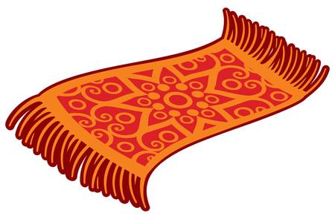
"Dywanie stary, dywanie stary,
niech zadzieją się tu czary.
W górę szybko unieś nas,
bo już Polskę zwiedzić czas!"
Lecimy nad morze. Przelatujemy nad Mazurami. Z góry widać białe żagle, rowery wodne i łódki. Dokoła piękne zielone lasy. Lecimy dalej, za chwilę będziemy nad morzem. O, już widać morskie fale. Lądujemy na plaży. Przebieramy się w kostiumy. Budujemy zamki na piasku... wysokie, jeszcze wyższe. Gramy w piłkę. Skaczemy na brzegu nad pluszczącymi falami. Robimy orzełki na mokrym piasku. Ale co to? Zaczyna się ściemniać. Pora wracać do domu. Przebieramy się, Zakładamy ubranie. Wsiadamy na latający dywan i wypowiadamy zaklęcie:
"Dywanie stary, dywanie stary,
niech zadzieją się tu czary.
W górę szybko unieś nas,
bo do domu wracać czas!"

